Ректификация – это физический процесс разделения жидких смесей взаимнорастворимых компонентов, различающихся температурой кипения.

Классификация и принципиальное устройство ректификационных колонн

Ректификационная колонна делится на 3 части:

1. Питательная секция;
2. Концентрационная или укрепляющая секция;
3. Отгонная или испаряющая секция.

Для создания жидкого потока в укрепляющей части колонны поддерживается температура 40 оС. Для создания парового потока в отгонной части колонны поддерживается температура достаточная для испарения жидкости, она зависит от качества сырья. Паровой поток поднимаясь снизу более обогащенный высококипящим компонентом, чем поток опускающийся сверху с жидкости. При взаимодействии этих потоков образуются равновесные составы.

Ректификационные колонны классифицируются по следующим признакам:

1. По способу контактирования:
2. противоточные;
3. прямоточные;
4. перекрестноточные.
5. По виду смеси:
6. простые;
7. сложные.
8. По конструкции:
9. полные;
10. не полные:

- укрепляющие (не имеют кубовую часть), в которых сырье вводится на нижнюю тарелку;

- отгонные (не имеющие укрепляющую часть), в которые сырье вводится на верхнюю тарелку.

1. По типу контактных устройств:
2. тарельчатые;
3. насадочные;
4. пленочные.
5. По давлению:
6. атмосферные (Р=101325 Па, t=150 оС);
7. вакуумные (Р=7 кПа, t= 500 оС);
8. под избыточным давлением (Р=101325 Па, t – пониженная).

Схема ректификационной колонны приведена на рисунке 1.

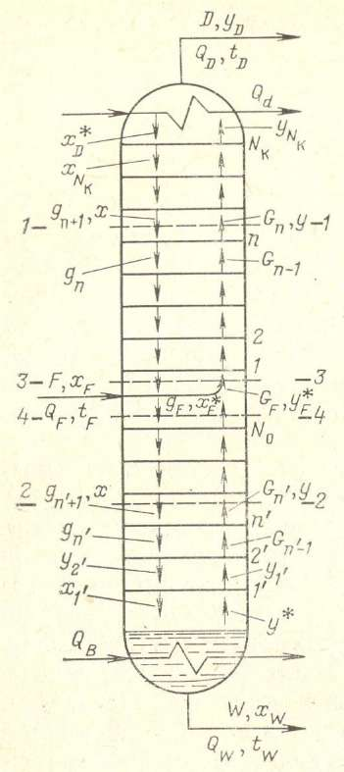

Рисунок 1 – Схема ректификационной колонны

В сред­нюю часть колонны поступает сырье, нагретое до температуры tF. В колонне происходит процесс однократного испарения (ОИ) сырья, в результате которого образуются пары GF и жидкость gF, находящиеся в равновесии. На любой тарелке колонны, на­пример п-й, происходит контакт между парами Gn-1 поднима­ющимися на эту тарелку, и жидкостью gn+1, стекающей на ту же тарелку. При контакте этих потоков составы фаз изменяют­ся и пары обогащаются НКК, а жидкости — ВКК (потоки Gn и gn). Пары Gn, поднимающиеся с п-й тарелки, богаче НКК, чем пары Gn-i, а жидкость gn богаче ВКК, чем жидкость gn+i. Затем пары Gn поступают на вышележащую та­релку п+1, а жидкость gn — на ниже­лежащую тарелку *n-*1, где они кон­тактируют с соответствующими пото­ками жидкости и паров.

Контактирование встречных пото­ков фаз осуществляется до тех пор, по­ка не будут достигнуты желаемые со­ставы продуктов колонны: верхнего, называемого дистиллятом или ректи­фикатом yD, и нижнего, называемого остатком *xw*.

Изменение составов фаз будет происходить в том случае, если поток жидкости (или флегмы) gn+1 бу­дет более богат НКК, чем жидкость gn, равновесная с паром Gn. Посколь­ку давление в колонне постоянное, это достигается, если температура tжn+1 потока жидкости gn+1 меньше темпера­туры tжn потока жидкости gn и, следо­вательно, паров Gn, т. е. tпn = tжn.

Таким образом, в колонне температура убывает снизу вверх: наименьшая температура *tD* будет в верхней части ко­лонны, а самая высокая tw  - в нижней.

Поскольку в процессе ректификации должны участвовать два потока паров и жидкости, состоящие из одних и тех же компонентов, но с разнымиконцентрациями, для обеспече­ния процесса ректификации из верхней части колонны отводят тепло Qd, а в нижнюю часть подводят тепло QB. При конденса­ции части паров в верхней части колонны образуется поток жидкости (поток орошения, флегма), перетекающей с тарелки на тарелку .[1]

Эжекционная клапанная тарелка представляет собой полотно с отверстиями (0 90 мм) и переливными устройствами. В отверстия полотна тарелок устанавливаются клапаны, представляющие собой вогнутый диск (0110 мм) с просечными отверстиями (каналами) для эжекции жидкости, имеющий распределительный выступ для рав­номерного стока жидкости в эжекционные каналы. Клапаны имеют 4 ограничительные ножки и 12 эжекционных каналов. Они изготав­ливаются штамповкой из нержавеющей стали толщиной 0,8-1,0 мм. Масса одного клапана составляет всего 80-90 г (а капсульного с па­ровым пространством - 5-6 кг).

пачковые с круглыми, прямоугольными, шестигранными, S-образ- ными, желобчатыми колпачками (рис. 5.10, а-д);

2) тарелки с регулируемым сечением следующих конструкций: клапанные с капсульными, дисковыми, пластинчатыми, дисковыми эжекционными клапанами; клапанные с балластом; комбинирован­ные колпачково-клапанные (например, S-образные и ситчатые с кла­паном)

Ситчатые тарелки с отбойниками имеют относительно низкое гидравлическое сопротивление, повышенную производительность, но более узкий рабочий диапазон по сравнению с колпачковыми та­релками. Применяются преимущественно в вакуумных колоннах.

Клапанные и балластные тарелки получают за последнее время все более широкое распространение, особенно для работы в услови­ях значительно меняющихся скоростей газа, и постепенно вытесня­ют старые конструкции контактных устройств. Принцип действия клапанных тарелок состоит в том, что свободно лежащий над отвер­стием в тарелке клапан различной формы автоматически регулиру­ет величину площади зазора между клапаном и плоскостью тарелки в зависимости от газопаровой нагрузки и тем самым поддерживает постоянной (в пределах высоты подъема клапана) скорость газа и, следовательно, гидравлическое сопротивление тарелки в целом. Высота подъема клапана ограничивается высотой ограничителя (кронштейна, ножки).

Балластные тарелки отличаются по устройству от клапанных тем, что в них между легким клапаном и ограничителем установлен более тяжелый, чем клапан, балласт. Клапан начинает приподни­маться при небольших скоростях газа или пара. С дальнейшим уве­личением скорости газа клапан упирается в балласт и затем подни­мается вместе с

ним.

Перекрестно-прямоточные тарелки отличаются от перекрестно- точных тем, что в них энергия газа (пара) используется для органи­зации направленного движения жидкости по тарелке, тем самым устраняется поперечная неравномерность и обратное перемешива­ние жидкости на тарелке и в результате повышается производитель­ность колонны. Однако эффективность контакта в них несколько меньше, чем в перекрестноточных тарелках.

Насадочные контактные устройства принято подразделять на следующие два типа: нерегулярные и регулярные.

Противоточные тарелки характеризуются высокой производитель­ностью по жидкости, простотой конструкции и малой металлоемкос­тью. Основной их недостаток - низкая эффективность и узкий диапа­зон устойчивой работы, неравномерное распределение потоков по се­чению колонны, что существенно ограничивает их применение.

Прямоточные тарелки отличаются повышенной производитель­ностью, но умеренной эффективностью разделения и повышенным гидравлическим сопротивлением и трудоемкостью изготовления, предпочтительны для применения в процессах разделения под дав­лением.

К перекрестноточным типам тарелок, получившим в современ­ной технологии переработки нефти и газа преимущественное при­менение, относятся:

1) тарелки с нерегулируемым сечением контактирующих фаз следующих конструкций: ситчатые, ситчатые с отбойниками, кол-